

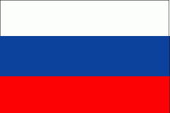
Вместе мы можем больше

Инфо Кам Ро-Ру

Информационный бюллетень
Румыно-Российской
Двусторонней Торговой Палаты

ДЕКАБРЬ 2014



Уважаемые коллеги, партнеры, друзья!
Румыно-Российская Двусторонняя Палата сердечно поздравляет Вас с наступающим Новым Годом!
От всей души желаем Вам доброго здоровя, неиссякаемой энергии, благополучия, воплощения самых смелых замыслов и проэктов!
Пусть Новый Год будет наполнен професиональными и личными победами, достижением намеченных целей, взаимопониманием, поддержкой близких и дорогих людей !

Предложения румынских фирм

S.C. OILFEST COMPANY S.R.L.

S.C. OILFEST COMPANY S.R.L. является румынской компанией с головным офисом в городе Тимишоара: наш приоритет состоит в создании более безопасного, чистого мира, с помощью продукта OILFEST (ОЙЛФЕСТ).
Это изобретение в секторе эффективного и экологического поглощения нефтяных остатков в жидких и твердых средах (пресная вода, солёная вода). В результате его использования мы легко и полностью удаляем загрязнение окружающей среды, вызванное производными углеводородов, устраняя необходимость долгосрочного сбора и хранения загрязняющих отходов. Область применимости продукта OILFEST очень широка и включает в себя ключевые отрасли, как например:
- сельское хозяйство, нефтехимическая промышленность, судоходные и наземные перевозки
Необходимые свидетельства следующие:
Патент № 120914001T от 14 сентября 2012 г.
Свидетельство серия UIG № 1014- EG- 476 согласно SR EN ISO 9001:2008, выданное организацией Unicert International Group
(Орган по сертификации, аккредитованный РЕНАР)
Свидетельство серия UIG № 1031- EG-194 SR EN ISO 14001:2005, выданное Unicert International Group (Орган по сертификации, аккредитованный РЕНАР)
Использование торгового знака / логотипа согласно требованиям Ведомства по гармонизации на внутреннем рынке.
(Торговые знаки, чертежи и модели) L126 от 08.02.2013 г. с номером 011319308, черный и зеленый цвета

УДАЛЕНИЕ ЗАГРЯЗНЕНИЯ БУРОВЫМ РАСТВОРОМ
Внедрение и бурение нефтяных скважин приводят к существенному загрязнению почвы. Проникающая в почву нефть известна под названием бурового раствора. Проникающая в почву нефть уничтожает микрофлору почвы и вызывает бесплодие почвы. Для восстановления почвы, решение следующее: извлеченный буровой раствор смешивается с чисто экологическими жидкими добавками, вязкость которых похожа на вязкость глицерина – защищенными патентом. С целью сокращения расходов, указанные добавки смешиваются с водой на месте, процедура приготовления простая и быстрая. Реакция фиксации происходит в течение 30 минут. Полученный твердый продукт имеет однородную консистенцию и высокую степень твердости. Этот затвердевший материал транспортируется до места применения, а его пространство заполняется чистым грунтом. Указанный затвердевший продукт применяется следующим образом:
- Разгруженным в окружающей среде, например в форме круглых куч диаметром 300 м вокруг нефтяной скважины. Смесь, налитая в матрицы, применяется для заполнения основного слоя дорог или в других строительных целях.
- Учитывая, что после затвердения продукт не вредит окружающей среде, он может быть затоплен в озера, пресные или соленые воды.
- Доказано что добавки и материалы, полученные после затвердения, не вредят окружающей среде.
УДАЛЕНИЕ НЕФТЯНЫХ ПЯТЕН, ПЛАВАЮЩИХ НА ПОВЕРХНОСТИ ВОДЫ
Транспортировка нефтяных продуктов по воде зависит от многочисленных форс-мажорных обстоятельств (стихийные бедствия, аварии...). Защита от них трудна и до сих пор нерешена. Первым шагом является приближение к нефтяному пятну, образующемуся при катастрофе. Нефтяное пятно окружается пластиковым шлангом диаметром около 40 см. Затем, вдоль шлангов размещаются сети с шириной 2 м. Активное вещество распыляется на нефтяную плёнку. Затвердевшая нефть создаёт естественный барьер, во избежание расширения пятна. В окруженном пятне делается отверстие, подлежащее обработке путем постоянного распыления активным веществом. Таким образом, остатки нефтяного продукта зафиксированы, и затвердевшая продукция собирается в резервуаре. Операция осуществляется даже в условиях наступления шторма с большими волнами. Если на месте выполнения очистных работ порт закрыт, затвердевшие блоки могут быть отодвинуты в направление побережья, взамен их загрузки на борту суда. Затвердевший продукт не вредит окружающей среде, он может плавать на воде и может быть складирован без проблем. Из этих блоков извлекаются как нефтяной продукт, так и активное вещество. Соответствующие затраты примерно равны ценам на переработку и перегонки нефти. Извлеченный и реализованный нефтяной продукт покрывает значительную часть и затрат на производство и сбор активного вещества.
Температура либо пресной, либо соленой воды, не оказывает воздействие на крекинг-процесс нефтяного продукта, поскольку он работает в диапазоне температуры от 0°С до точки кипения.
Утечки нефти, обработанные продуктом OILFEST, оказались безвредными для подводной флоры и фауны.
Утечки нефти, обработанные продуктом OILFEST, оказались безвредными для подводных водорослей.
Нефтяные остатки, обработанные продуктом OILFEST, оказались безвредными для бактерий почвы.
Применимое активное вещество безвредно для видов пресноводных и морских рыб. Это соответствует международным стандартам ISO.
Стойкость/деградация: период полураспада составляет 2-4 месяца, деградация происходит в результате воздействия микроорганизмов и солнечных лучей.
СЕЛЬСКОЕ ХОЗЯЙСТВО
Если заражение нефтяными продуктами почвы незначительно, обработка OILFEST приводит к восстановлению почвы, не требуя снятие слоя, сортировки и удаления
путем складирования зараженной почвы. Такое решение позволяет незамедлительное использование растительной производительной мощности почвы и благодаря тому, что активное вещество не травит находящиеся в почве бактерии и микроорганизмы.
На степень загрязнения почвы сильно влияет тип почвы: в водонепроницаемой почве загрязнитель остается на поверхности почвы, и экологическая очистка осуществляется быстро и эффективно.
В зависимости от глубины, на которую проникает загрязнитель и от степени загрязнения, осуществляется озеленение «на месте», без удаления зараженной почвы.
При высокой степени загрязнения, в результате смешивания двух частей OILFEST и пяти частей загрязненной почвы, получается смесь с консистенцией глицерина, которая может быть использована, путем брикетирования, в процессе сгорания; КПД такой смеси равен КПД угля среднего качества.
Перевозка загрязненной почвы не вызывает новое загрязнение, благодаря реакции, в результате которой смесь становится химически инертной.

Для контакта e-mail:sgccirr@gmail.com, – Татьяна Тихон – генеральный секретарь Румыно-Российской Двусторонний Торговой Палаты – тел +40 727270425

SIMEX SA СИМЕКС ОАО
ИНН: 687479
Регистрационный номер: J31/309/1991
Страна: Romania / Румыния
Уезд : Salaj /Сэлаж
Нас. пункт: Simleu Silvaniei / Шимлеу Силванией
Адрес: Str. Cehei, 100 C, / ул. Чехей № 100С
Почтовый индекс: 455300
Телефон: +40 728 287 946, Факс : 8552,
E-mail : office@mobilasimex.ro, sabau.simex@gmail.com
Website : www.mobilasimex.ro
Контактное лицо : Александ Ердей - Коммерческий директор
Михаела Некулай - Коммерческий департамент
Предмет деятельности
Фирма SIMEX SA это одна из самых крупных предприятий по производству и экспорту мебели в Восточной Европе. С традицией более 20 лет фирма SIMEX SA производит художественую мебель класса люкс из ценных пород древесины.
Деловое предложениe
Прдложение SIMEX SA содержит широчайший ассортимент мебели.Колекции мебели из массивного дерева серийного производства могут украсить не только дома но и гостиницы и рестораны.
SIMEX SA предлагает и индивидуальное обустройство помещения, изготовление эксклюзивной мебели ручной работы по заказу.

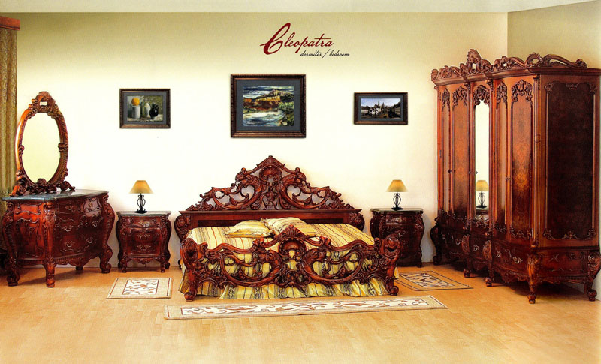


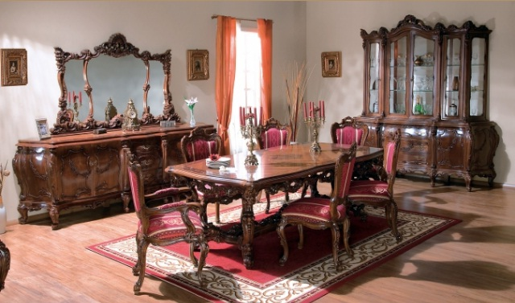

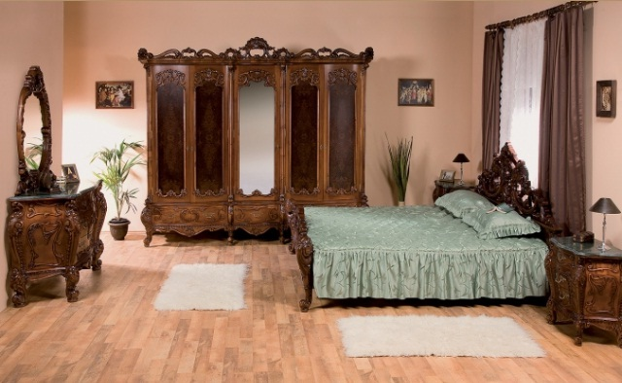
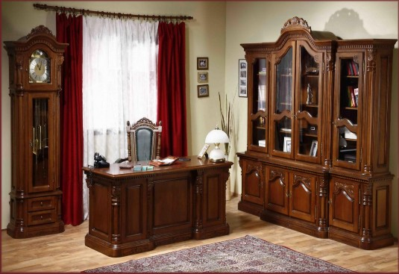
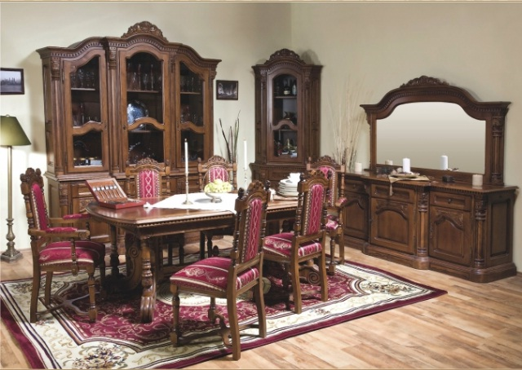
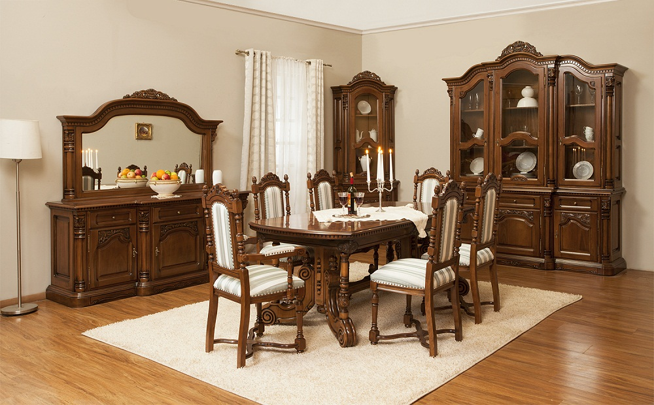
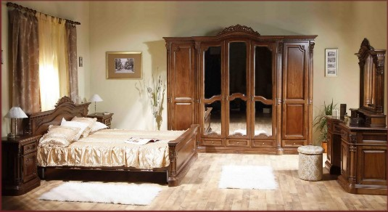

S.C. RIFIL S.A./ AO РИФИЛ
ИНН: RO 2050285
Регистрационный номер: J27/37/1991
Страна: Romania/ Румыния
Уезд : Neamt/ Нямц
Нас. пункт: Savinesti/ Савинешть
Адрес: str.Gheorghe Caranfil, 1/ ул.Георге Каранфил, 1, Почтовый индекс: 617410
Телефон: +40 233 281839, Факс : +40 233281782, E-mail : rifil@rifil.com, Website : www.rifil.com
Контактное лицо : Pojoga Valerica/ Пожога Валерика- Director General/ Генеральный директор
Предмет деятельности
Производство акриловой и полушерстяной пряжи для машинного и ручного вязания.
Деловое предложениe
Пряжа 100% акриловая, а также с содержанием шерсти для трикотажного производства и для ручного вязания.
